Gracias por tus tres regalos
Jesús, cada domingo venimos a la comunidad parroquial a encontrarnos contigo, a sentir tu presencia resucitada en medio de nosotros.
Cada domingo en la eucaristía alimentas nuestra fe con los tres grandes regalos de Pascua: la Palabra, el Pan y la Misión.
Gracias por tu Palabra llena de paz, de luz, de fuerza, que nos empuja a lanzarnos a los mares de la vida con confianza, y nos guía para que echamos las redes “en tu nombre” a pesar del desencanto, siendo prolongación de tus manos, y podamos reconocerte y confesarte: ¡Es el Señor!
Gracias porque cada domingo preparas la mesa del Pan y nos recuerdas: ¡”vamos, comed”!. Así, recibimos tu alimento, recuperamos las fuerzas y nos inyectas tu misma vida divina.
Gracias también porque como a Pedro nos envías a una misión, la misión de “amarte” a ti y a cuidar a nuestros hermanos, siendo testigos del amor que tú y el Padre nos tenéis.
Jesús, gracia por hacerte presente en medio de nosotros en la comunidad parroquial. Gracias por estos bellos regalos que nos haces en Pascua. Sabremos reconocerte y confesarte: “es el Señor”.
.

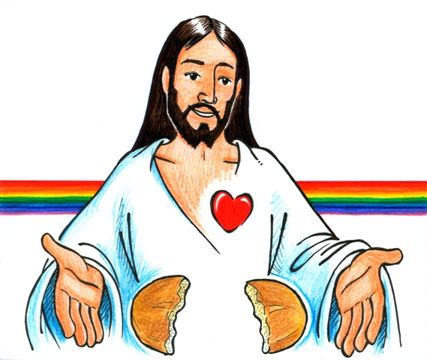

"¡Señor, tú sabes que siempre te quise y que te sigo queriendo.
A pesar de que me cuesta verte vestido de pobre, a pesar de mis dudas de fe, tú sabes que te quiero. Te quiero porque me quisiste primero, confías en mis posibilidades". (F. Ulibarri)

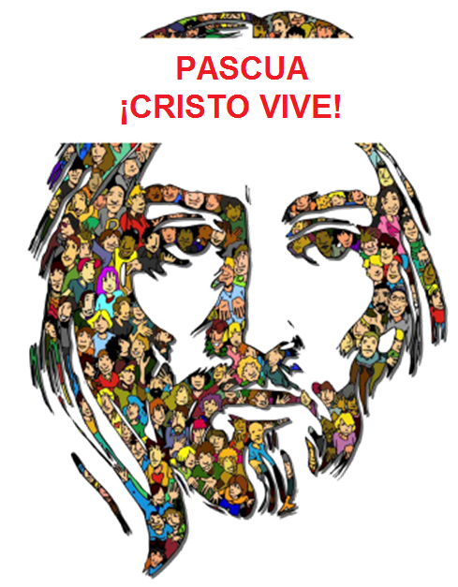

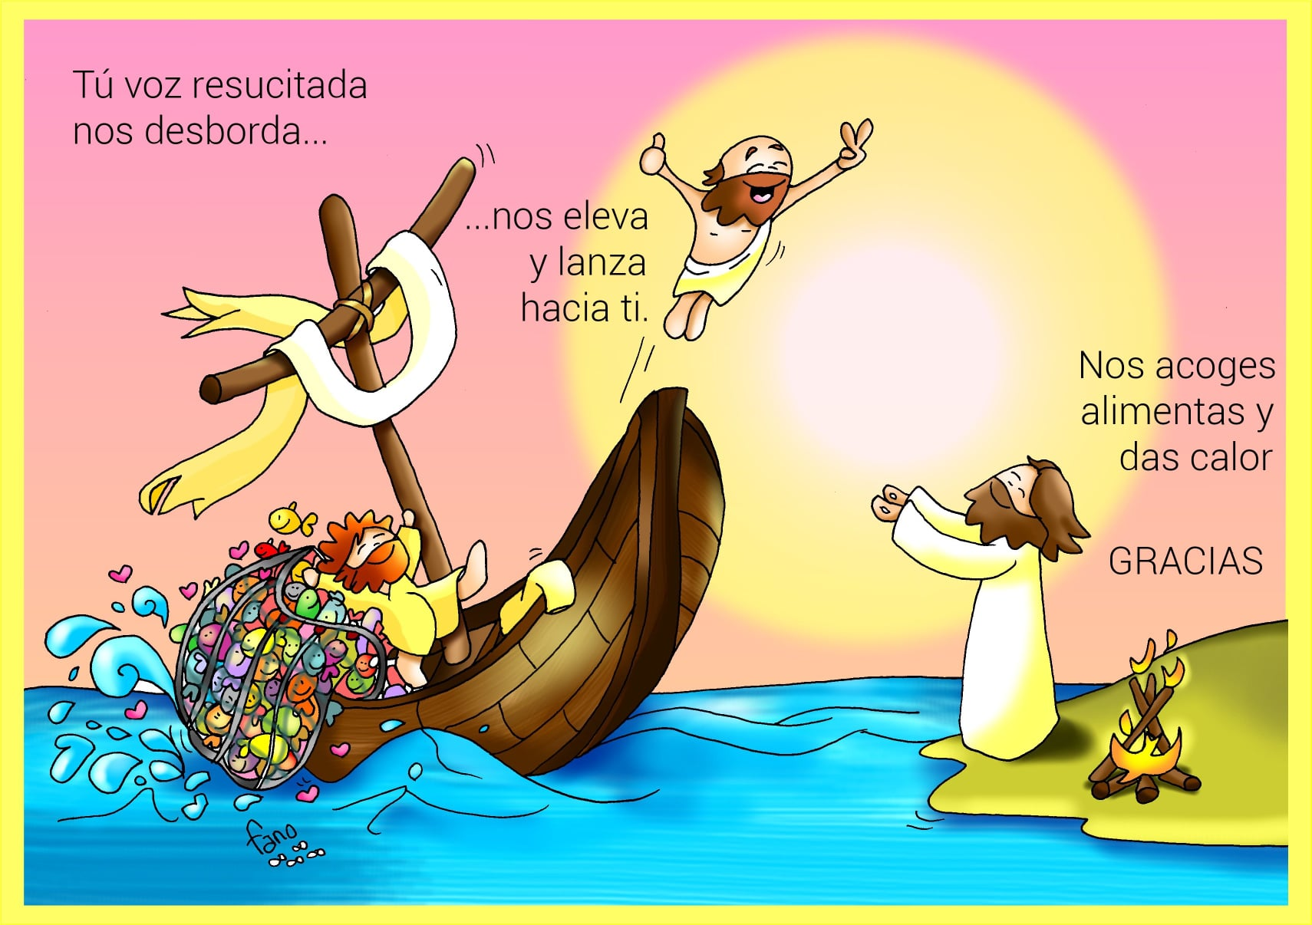




Hechos Apóstoles 5, 27b-32. 40b-41: Testigos de esto somos nosotros y el Espíritu Santo.
Salmo 29: Te ensalzaré, Señor, porque me has librado.
Apocalipsis 5, 11-14 Digno es el Cordero degollado de recibir el poder la riqueza.
Juan 21,1-19: Jesús se acerca, toma el pan y se lo da, y lo mismo el pescado. (Breve)
Narrador: En aquel tiempo, Jesús se apareció otra vez a los discípulos junto al lago de Tiberíades. Y se apareció de esta manera: Estaban juntos Simón Pedro, Tomás, apodado el Mellizo; Natanael, el de Caná de Galilea; los Zebedeos y otros dos discípulos suyos. Simón Pedro les dice:
Pedro: -«Me voy a pescar».
Narrador: Ellos contestan:
Apóstoles: -«Vamos también nosotros contigo».
Narrador: Salieron y se embarcaron; y aquella noche no cogieron nada. Estaba ya amaneciendo, cuando Jesús se presentó en la orilla; pero los discípulos no sabían que era Jesús. Jesús les dice:
Jesús: -«Muchachos, ¿tenéis pescado?».
Narrador: Ellos contestaron:
Apóstoles: -«No».
Narrador: Él les dice:
Jesús: -«Echad la red a la derecha de la barca y encontraréis».
Narrador: La echaron, y no podían sacarla, por la multitud de peces. Y aquel discípulo a quien Jesús amaba le dice a Pedro:
Juan -«Es el Señor».
Narrador: Al oír que era el Señor, Simón Pedro, que estaba desnudo, se ató la túnica y se echó al agua. Los demás discípulos se acercaron en la barca, porque no distaban de tierra más que unos doscientos codos, remolcando la red con los peces. Al saltar a tierra, ven unas brasas con un pescado puesto encima y pan. Jesús les dice:
Jesús -«Traed de los peces que acabáis de coger».
Narrador: Simón Pedro subió a la barca y arrastró hasta la orilla la red repleta de peces grandes: ciento cincuenta y tres. Y aunque eran tantos, no se rompió la red. Jesús les dice:
Jesús: -«Vamos, almorzad».
Narrador: Ninguno de los discípulos se atrevía a preguntarle quién era, porque sabían bien que era el Señor. Jesús se acerca, toma el pan y se lo da, y lo mismo el pescado. Esta fue la tercera vez que Jesús se apareció a los discípulos después de resucitar de entre los muertos.
(Narrador-Jesús-Apóstoles-Pedro-Juan)





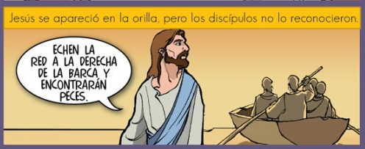

¡Es Jesús!, sólo Él hace milagros en lo cotidiano
1. VER: El encuentro con un amigo
- Siempre deseamos ver y estar con los amigos, sobre todo si hace tiempo que no lo hacemos por estar lejos. ¿Qué sentís al encontraros?, Qué hacéis?
- Pascua es un tiempo especial para los cristianos, celebramos la alegría de Cristo resucitado que vive y está presente entre nosotros. En el templo colocamos flores, carteles con la frase “¡Cristo vive, aleluya!”, el cirio pascual encendido, el agua… Es la primavera de la Iglesia porque Cristo vive.
¿Se está notando la pascua en ti, en tu grupo o comunidad?
2. JUZGAR: Jesús hace milagros en lo cotidiano
- En el evangelio de hoy, Jesús resucitado se presenta a los apóstoles en pleno trabajo, pescando, les prepara comida pues necesitan fuerzas para salir y ser sus testigos. Juan es el primero que le descubre “¡Es el Señor!”.
¿QUÉ NOS QUIERE DECIR?
- Hay personas que se desalientan, que pierden la esperanza, que se cansan. Jesús anima en lo cotidiano.
* Es fácil desanimarse cuando las cosas no salen bien, cuando no pescamos nada, cuando los resultados no se ajustan al esfuerzo… Sin embargo, Jesús Resucitado está atento e invita, nuevamente, a lanzar las redes, a lanzar las ilusiones, a no quedarnos en la derrota, sino a seguir luchando hasta llegar a la meta que es descubrirlo a Él, en la cotidianidad de colores, tapados a veces por nuestra manera de mirar y de actuar.
* Los apóstoles no están esperando que se les aparezca Jesús, se ponen a trabajar, le buscan, se esfuerzan… Y aparece Jesús: “¡es el Señor!”. Si queremos encontrarle hay que esforzarse, trabajar, buscarle, dejar cosas, ponerse a la escucha y él se hará el encontradizo.
- Jesús hace milagros en la cotidiano, en la vida normal. Algunos esperan espectacularidades para ver a Jesús.
* Jesús sigue hoy acercándosenos en nuestro trabajo y Él le da un “toque”, pone “color” en nuestras obras grises, hace el milagro de multiplicar nuestro poco de amor, de evangelizar, de “echar las redes” de nuevo en su nombre, de mejorar el mundo… Es la presencia de Cristo Resucitado la que convierte el desastre en éxito, lo gris en brillante. ¿Eres cristiano en la vida diaria? ¿Ves a Jesús en tu vida?
3. ACTUAR: Ayúdale a Jesús a hacer pequeños milagros
- Recuerda que Jesús se nos acerca en la actividad, no si estamos ociosos. - Ved que pequeños milagros Jesús hará en vosotros si le echáis una mano en el vivir cotidiano, en tu familia, en el cole, trabajo…-Dedicad tiempo a encontraros con Jesús en la oración, en el partir el pan (eucaristía). Ahí podréis sentir la alegría de estar con él y decir: “¡Es el Señor!”. -Haced un mural con la frase “Es el Señor” y ved dónde podéis encontrarle hoy. ¿Qué vamos hacer?

A qué personas debo mi fe?
Gracias Señor por el regalo de la fe. Ayúdame a vivirla en comunidad.

¿Conoces a algún otro “Tomás”? ¿En qué te ayuda la parroquia?
3. ACTUAR: ¡Comparte la alegría de creer!
-Adornemos el presbiterio con flores sobre todo la pila bautismal y el cirio pascual. También podemos poner algún cartel con un icono del resucitado y frases como “Cristo vive”
-Aprendamos a vivir el tiempo de pascua con alegría, sintiendo la presencia de Cristo vivo entre nosotros y testimoniando la alegría de creer.
-Aprendamos de Mª Magdalena, Pedro, Juan, Francisco I la necesidad de contar a otros la alegría pascual.
-Acerquémonos a comulgar mostrando gran respeto al pan y vino. En ellos (como en el sepulcro) hay una novedad: Cristo está presente en ellas para que alimentándonos por él seamos hombres y mujeres nuevos en esta vida por el don de su resurrección.
¿Qué planes hacemos para pascua?

